LAS RESISTENCIAS FIJAS
Resistencias fijas: Siempre tienen el mismo valor. Su valor o unidad es el ohmio (Ω) y su valor teórico viene determinado por un código de colores.
Si recuerdas la ley de ohm, a mayor resistencia menor intensidad de corriente, por eso se usan para limitar o impedir el paso de la corriente por una zona de un circuito.
El símbolo utilizado para los circuitos, en este caso, pueden ser 2 diferentes, son los siguientes:
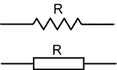
Aquí tienes como son las resistencias en la realidad:
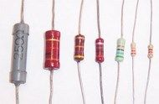
Como ves tienen unas barras de colores (código de colores) que sirven para definir el valor de la resistencia en ohmios (Ω). El código para el valor de cada color y mas sobre las resistencias lo tienes en este página: Resistencia Eléctrica.
El primer color indica el primer número del valor de la resistencia, el segundo color el segundo número, y el tercero el numero de ceros a añadir. Cada color tiene asignado un número. Este código es el llamado código de colores de las resistencias. Un ejemplo. Rojo-Rojo-Rojo = 2200Ω (se le añaden dos ceros). Otro Ejemplo el de la siguiente imagen:
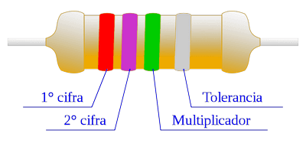
El primer color nos dice que tiene un valor de 2, el segundo de 7, es decir 27, y el tercer valor es por 100.000 (o añadirle 5 ceros). La resistencia valdrá 2.700.000 ohmios. ¿Fácil no?.
Si quieres saber más sobre la resistencia eléctrica te recomendamos este enlace: Resistencia.
POTENCIOMETRO O RESISTENCIA VARIABLE
Son resistencias variables mecánicamente (manualmente). Los valores de la resistencia del potenciómetro varían desde 0Ω, el valor mínimo y un máximo, que depende del potenciómetro. Los potenciómetros tienen 3 terminales.
OJO La conexión de los terminales exteriores (los extremos) hace que funcione como una resistencia fija con un valor igual al máximo que puede alcanzar el potenciómetro.
El terminal del medio con el de un extremo hace que funcione como variable al hacer girar una pequeña ruleta. Aquí vemos 2 tipos diferentes, pero que funcionan de la misma forma:
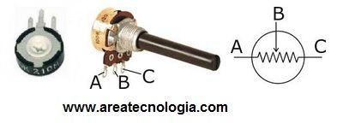
Cualquier símbolo electrónico que tenga una flecha cruzándole significa que es variable. En este caso, una resistencia variable o potenciómetro sería:
Para Saber más sobre el potenciómetro te recomendamos este enlace: Potenciómetro.
LA LDR O RESITENCIA VARIABLE CON LA LUZ
Resistencia que varía al incidir sobre ella el nivel de luz. Normalmente su resistencia disminuye al aumentar la luz sobre ella.
Suelen ser utilizados como sensores de luz ambiental o como una fotocélula que activa un determinado proceso en ausencia o presencia de luz.
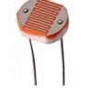
Cualquier símbolo que tenga flechas dirigidas hacia el símbolo, significa que cambia al actuar la luz sobre el. Su símbolo es:
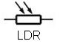
Para saber más sobre la LDR y ver un circuito de aplicación, el siguiente enlace: LDR.
EL TERMISTOR
Son resistencias que varían su valor en función de la temperatura que alcanzan. Hay dos tipos: la NTC y la PTC.
NTC : Aumenta el valor de su resistencia al disminuir la temperatura (negativo).
PTC: Aumenta el valor de su resistencia al aumentar la temperatura (positivo).
Los símbolos son:
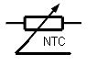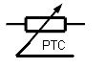
EL DIODO
Componente electrónico que permite el paso de la corriente eléctrica en una sola dirección (polarización directa). Cuando se polariza inversamente no pasa la corriente por él.
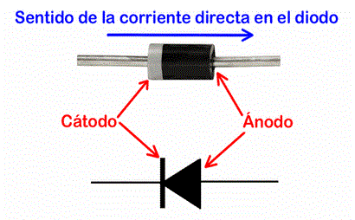
En el diodo real viene indicado con una franja gris la conexión para que el diodo conduzca. De ánodo a cátodo conduce. De cátodo a ánodo no conduce.
El símbolo del diodo es el siguiente:
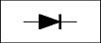
Veamos como funcionaría en un circuito con un lámpara. Si en la pila la corriente va del polo positivo (Barra larga) al negativo (barra corta) Tenemos que la lámpara:
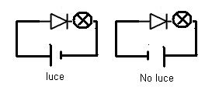
En el primer caso se dice que está polarizado directamente, la lámpara lucirá.
En el segundo caso está polarizado inversamente (fíjate que cambió la polaridad de la pila), en este caso la lámpara no luce.
Normalmente los diodos se utilizan con LEDs, no con lámparas o bombillas.
Para Saber más sobre el diodo te recomendamos este enlace: Diodo.
EL DIODO LED
Diodo que emite luz cuando se polariza directamente (patilla larga al +). Estos diodos funcionan con tensiones menores de 2V por lo que es necesario colocar una resistencia en serie con ellos cuando se conectan directamente a una pila de tensión mayor (por ejemplo de 4V).
La patilla larga nos indica el ánodo. Lucirá cuando la patilla larga este conectada al polo positivo (polarización directa).
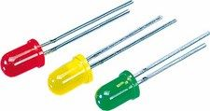
Su símbolo para los circuitos es el siguiente:
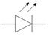
Para saber más sobre el diodo led te recomendamos este enlace: Diodo Led.
DIODO ZENER
Los diodos zener, zener diodo o simplemente zener, son diodos que están diseñados para mantener un voltaje constante en su terminales, llamado Voltaje o Tensión Zener (Vz) cuando se polarizan inversamente, es decir cuando está el cátodo con una tensión positiva y el ánodo negativa.
En definitiva, los diodos zener se conectan en polarización inversa y mantiene constante la tensión de salida.
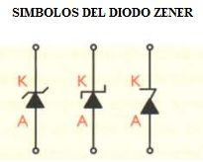
En realidad los diodos zener son como se muestra en la siguiente imagen:
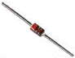
Si quieres saber más sobre el zener visita el siguiente enlace: Diodo Zener.
EL CONDENSADOR
Componente que almacena una carga eléctrica, para liberarla posteriormente.
La cantidad de carga que almacena se mide en faradios (F). Esta unidad es muy grande por lo que suele usarse el microfaradio (10 elevado a -6 faradios) o el picofaradio (10 elevado a -12 faradios).
OJO los condensadores electrolíticos están compuesto de una disolución química corrosiva, y siempre hay que conectarlos con la polaridad correcta. Patilla larga al positivo de la pila o batería.
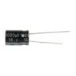
Su Símbolo es el siguiente, el primero es un condensador normal y el segundo el símbolo de un condensador electrolítico:
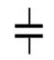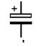
EL CONDENSADOR COMO TEMPORIZADOR
Los condensadores suelen utilizarse para temporizar, por ejemplo el tiempo de encendido de una lámpara. ¿Cuanto tiempo estará encendida la lámpara?. Pues lógicamente el tiempo que dure la descarga del condensador sobre ella.
Una vez descargado se comporta como un interruptor abierto (hasta que no lo carguemos o se cargue el solo de nuevo).
Normalmente la descarga del condensador sobre un receptor se hace a través de una resistencia, así podemos controlar el tiempo de descarga solo con cambiar el valor de la resistencia. La resistencia limita la corriente de descarga y hace que tarde más en descargarse.
La fórmula del tiempo de carga y descarga de un condensador viene definido por la fórmula T= 5 x R x C. Donde R es el valor de la resistencia en ohmios y C la capacidad del condensador en Faradios.
Veamos un ejemplo:
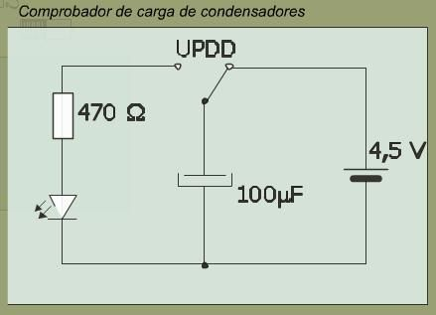
En este circuito cuando el conmutador este hacia la derecha el condensador se carga. Al cambiarlo a la posición de izquierda se descarga por la resistencia encendiendo el LED el tiempo que dura la descarga (que depende del valor de R y de C).
Para saber más sobre el condensador te recomendamos este enlace: Condensador.
EL RELE
Es un elemento que funciona como un interruptor accionado eléctricamente.
Tiene dos circuitos diferenciados. Un circuito de una bobina que cuando es activada por corriente eléctrica cambia el estado de los contactos.
Los contactos activarán o desactivarán otro circuito diferente al de activación de la bobina. Puede tener uno o más contactos y estos pueden ser abiertos o cerrados. Aquí puedes ver varios tipos:
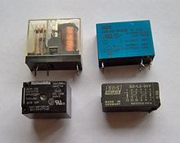
Ahora vas a ver un relé real, un circuito de como se utilizaría un relé y por último su símbolo:
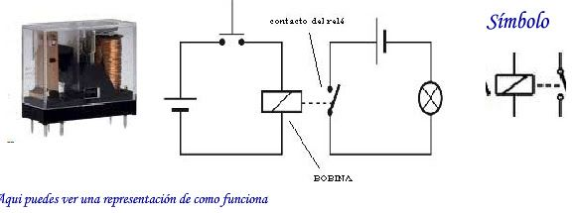
La parte de la derecha del esquema activa la bobina del relé. Al llegarle corriente a la bobina, el contacto que estaba abierto, ahora se cerrará y se encenderá la bombilla de la parte izquierda. Si cortamos la corriente en la bobina el contacto vuelve a su posición de reposo, es decir abierto, y la lámpara se apagará.
Fíjate que el relé activa un circuito de una lámpara desde otro circuito diferente. Esto es muy útil cuando el circuito de la lámpara trabajará, por ejemplo a mucha tensión, podríamos activarlo desde un circuito externo al de la lámpara, el del relé, que trabajaría a mucha menos tensión, y por lo tanto mucho menos peligroso.
Otro Ejemplo. Vamos hacer un circuito para el retardo del encendido de una bombilla, mediante un condensador y un relé:
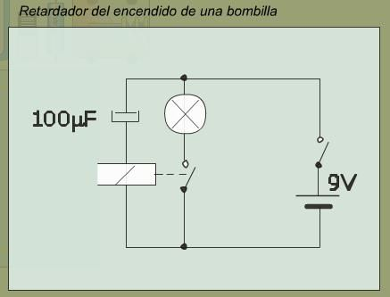
El condensador activa la bobina del relé cerrándose el contacto. Cuando se descarga la bobina no recibe corriente y el contacto del relé se abre. Para saber más sobre el relé visita el siguiente enlace: Relé.
También te puede interesar el contactor, hermano mayor del relé: Contactor.
Optoacoplador
Un optoacoplador es un componente electrónico que se utiliza como transmisor y receptor óptico (de luz), es decir pueden transmitir de un punto a otro una señal eléctrica sin necesidad de conexión física ni cables (por el aire), mediante una señal luminosa. Por eso también se llaman OptoInterruptor.
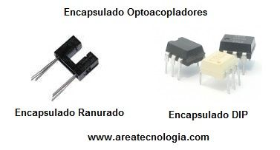
Activamos una luz y esta luz llega a un detector que genera una tensión de salida, interruptor cerrado. Si no se activa la luz o no le llega la luz al detector, este no genera ninguna tensión de salida, es decir interruptor abierto.
Suelen ser elementos que sustituyen a los relés tradicionales. Se suelen utilizar para aislar dos circuitos, uno que trabaja a poco tensión (el del LED), llamado de control y otro a mucha tensión o a una tensión diferente (el del detector) llamado de potencia.
Si quieres saber más sobre el optoacoplador visita el siguiente enlace:Optoacoplador.
DIVISOR DE TENSIÓN
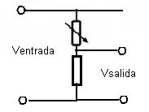
En este circuito para una tensión de entrada fija la tensión de salida dependerá del valor de la resistencia variable de la parte de arriba. Al aumentar la resistencia del potenciómetro aumentará la tensión en él ya que Potenciómetro= Ip x Rp . y la tensión de salida será menor ya que la suma de las 2 tensiones (la del potenciómetro y la de la resistencia fija) siempre será igual a la tensión de entrada.
Conclusión a mayor resistencia en la parte de arriba menor tensión de salida (en la parte de abajo). Si ahora cambiáramos el potenciómetro por la resistencia (potenciómetro abajo y resistencia fija arriba) la tensión de salida al aumentar la tensión del potenciómetro sería mayor, es decir al revés del circuito anterior de la figura.( 2 Re. Fijas).
Para saber más sobre el divisor de tensión, fórmulas, ejercicios, circuitos, etc. visita el siguiente enlace: Divisor de Tensión.
EL TRANSISTOR
Es un componente electrónico que podemos considerarlo como un interruptor o como un amplificador.
Como un interruptor por que deja o no deja pasarla corriente, y como amplificador por que con una pequeña corriente (en la base) pasa una corriente mucho mayor (entre el emisor y el colector). Luego lo veremos mejor.
La forma de trabajar de un transistor puede ser de 3 formas distintas.
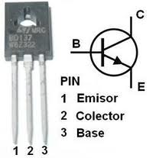
-En activa : deja pasar mas o menos corriente.
-En corte: no deja pasar la corriente.
-En saturación: deja pasar toda la corriente Veamos un símil hidráulico (con agua).
Símil hidráulico: Vamos a ver como funciona comparándolo con una llave de agua siendo el agua la corriente en la realidad y la llave el transistor.
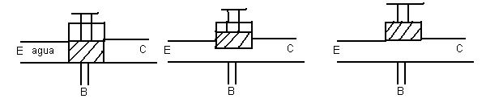
La llave es un muelle de cierre que se activa por la presión que actúa sobre él a través del agua de la tubería B.
- Funcionamiento en corte: si no hay presión en B (no pasa agua por su tubería) no se abre la válvula y no se produce un paso de fluido desde E (emisor) hacia C (colector).
- Funcionamiento en activa: si llega algo de presión a la base B, se abrirá la válvula en función de la presión que llegue, pasando agua desde E hacia C.
- Funcionamiento en saturación: si llega suficiente presión por B se abre totalmente la válvula y todo el agua podrá pasar desde E hasta B (la máxima cantidad posible).
Como vemos en un transistor con una pequeña corriente por la base B conseguimos una circulación mucho mayor de corriente desde el emisor al colector (amplificador de corriente), pero cuando no pasa nada de corriente por la base funciona como un interruptor cerrado, y cuando tiene la corriente de la base máxima, su funcionamiento es como un interruptor abierto. Podemos considerarlo un interruptor accionado eléctricamente (si metemos corriente por B, se abre).
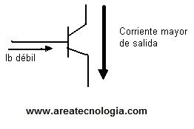
Hay una gama muy amplia de transistores por lo que antes de conectar deberemos identificar sus 3 patillas y saber si es PNP o NPN. En los transistores NPN se deba conectar al polo positivo el colector y la base, y en los PNP el colector y la base al polo negativo.
Veamos su símbolos, el NPN y el PNP:
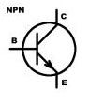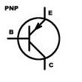
Para saber más sobre el transistor te recomendamos este enlace: El Transistor.
Comprobador del Patillaje de los Transistores
Antes de comenzar las prácticas es aconsejable disponer de un comprobador del patillaje de los transistores, para saber si el transistor está en buen estado o está estropeado (ya que suelen fallar bastante, o quemarse con bastante facilidad).
En caso de no disponer del comprobador, se puede construir uno con el siguiente circuito, pero no es necesario ni imprescindible:
